Resolución del Pleno del Instituto de Transparencia, Acceso a la Información Pública y Protección de Datos Personales del Estado de México y Municipios, con domicilio en Metepec, Estado de México; de dieciséis (16) de febrero de dos mil veintidós.

VISTO el expediente electrónico formado con motivo del recurso de revisión 06393/INFOEM/IP/RR/2021, interpuesto por XXXXXX XXXX XXXXXX, en adelante la RECURRENTE; en contra de la falta de respuesta del Ayuntamiento de San Felipe del Progreso, en lo sucesivo el SUJETO OBLIGADO, se procede a dictar la presente resolución, con base en los siguientes:

A N T E C E D E N T E S
- El veintidós (22) de noviembre de dos mil veintiuno, el particular presentó a través del Sistema de Acceso a la Información Mexiquense (SAIMEX), la solicitud de información pública registrada con el número 00113/FELIPRO/IP/2021, mediante la cual requirió lo siguiente:

“Se solicita de la manera más atenta y respetuosa, con fundamento en el artículo 6° de la Constitución Política de los Estados Unidos Mexicanos, que se proporcione la información solicitada en el archivo adjunto de nombre "CensoAP"” (Sic).

- Modalidad de entrega: A través del SAIMEX.

- A la solicitud de acceso a la información, el Recurrente adjuntó el documento electrónico denominado CensoAP.docx, cuyo contenido íntegro es el siguiente:

Se solicita.
- Censo de luminarios de alumbrado público realizado y firmado por la Comisión Federal de Electricidad (CFE), correspondiente a los años 2018, 2019, 2020 y 2021;
- Convenio para la recaudación del Derecho de Alumbrado Público (DAP), entre la CFE y el Municipio, correspondiente a los años 2018, 2019, 2020 y 2021;
- Facturación por el consumo de energía eléctrica en el alumbrado público municipal, así como la recaudación del DAP, ambos desglosados de manera mensual, correspondiente a los años 2018, 2019, 2020 y 2021 (se adjunta tabla para el fácil llenado de la información).

2018 | Facturación alumbrado público | DAP
Enero
Febrero
Marzo
Abril
Mayo
Junio
Julio
Agosto
Septiembre
Octubre
Noviembre
Diciembre

2019 | Facturación alumbrado público | DAP
Enero
Febrero
Marzo
Abril
Mayo
Junio
Julio
Agosto
Septiembre
Octubre
Noviembre
Diciembre

2020 | Facturación alumbrado público | DAP
Enero
Febrero
Marzo
Abril
Mayo
Junio
Julio
Agosto
Septiembre
Octubre
Noviembre
Diciembre

2021 | Facturación alumbrado público | DAP
Enero
Febrero
Marzo
Abril
Mayo
Junio
Julio
Agosto
Septiembre
Octubre
Noviembre
Diciembre

- El Sujeto Obligado no dio respuesta a la solicitud.

- Derivado de la falta de respuesta emitida por el SUJETO OBLIGADO, el dieciséis (16) de diciembre de dos mil veintiuno, la particular interpuso el recurso de revisión 06393/INFOEM/IP/RR/2021; impugnación en la que refirió lo siguiente:

- Acto impugnado: “La falta de respuesta del Sujeto Obligado” (Sic).
- Motivos o razones de inconformidad: “Las razones son detalladas en el archivo adjunto de nombre "Rescurso_SFP"” (sic)

- Adjunto al escrito recursal, el Recurrente envió el documento electrónico denominado Recurso_SFP.pdf, el cual contiene lo siguiente:

“Derivado de la solicitud de información de folio 00113/FELIPRO/IP/2021, con fecha de 22 de noviembre de 2021, la cual fue realizada con apego a la ley y de forma respetuosa y clara.

Ya que no se ha dado respuesta alguna a la solicitud de información realizada y, siendo así, una vez transcurrido el tiempo estipulado por ley para dar respuesta a la misma, el Sujeto Obligado no ha cumplido con sus obligaciones de acceso a la información como es establecido en el artículo 6° de la Constitución Política de los Estados Unidos Mexicanos, la Ley de Transparencia y Acceso a la Información Pública del Estado de México y Municipios y demás disposiciones aplicables en la materia.

Por los motivos antes expuestos, solicito de manera cordial se interponga el Recurso de Revisión referente a la solicitud antes mencionada contra el Sujeto Obligado, en este caso, el Municipio de San Felipe del Progreso, y se dé respuesta a la misma.” (sic)

- Se registró el recurso de revisión bajo el número de expediente al rubro indicado, asimismo, con fundamento en lo dispuesto por el artículo 185 fracción I de la Ley de Transparencia y Acceso a la Información Pública del Estado de México y Municipios se turnó a la Comisionada María del Rosario Mejía Ayala, con el objeto de su análisis.

- La Comisionada Ponente, con fundamento en lo dispuesto por el artículo 185 fracción II de la Ley de Transparencia y Acceso a la Información Pública del Estado de México y Municipios, a través del acuerdo de admisión de veintidós (22) de diciembre de dos mil veintiuno, puso a disposición de las partes el expediente electrónico vía Sistema de Acceso a la Información Mexiquense (SAIMEX) a efecto de que en un plazo máximo de siete días manifestaran lo que a su derecho convinieran, ofrecieran pruebas y alegatos según corresponda a los casos concretos, de esta forma para que el SUJETO OBLIGADO presentara el informe justificado procedente.

- El SUJETO OBLIGADO el veinticinco (25) de enero de dos mil veintidós rindió su informe justificado a través de los documentos electrónicos denominados 06393INFOEMIPRR2021.docx y PAGO DEL ALUMBRADO PÚBLICO Y DAP.pdf, los cuales se pusieron a disposición del Recurrente el dos (2) de febrero de dos mil veintidós; no obstante, se procede a describir su contenido medular, siendo el siguiente:

- 06393INFOEMIPRR2021.docx: Documento suscrito por la Unidad de Transparencia, de fecha veinticinco de enero de dos mil veintidós, mediante el cual refiere que se envía un archivo adjunto con la información solicitada.

- PAGO DEL ALUMBRADO PÚBLICO Y DAP.pdf: Contiene los recuadros enviados por el Recurrente en los que se especifica la facturación por alumbrado público y el DAP.

- Por su parte, el Recurrente fue omiso en realizar manifestaciones, presentar alegados o pruebas..

- El diez (10) de febrero de dos mil veintidós la Comisionada Ponente decretó el cierre del periodo de instrucción, por lo que ordenó turnar el expediente para su resolución, misma que ahora se pronuncia;

CONSIDERANDO

PRIMERO. De la competencia

- Este Instituto de Transparencia, Acceso a la Información Pública y Protección de Datos Personales del Estado de México y Municipios, es competente para conocer y resolver el presente recurso de conformidad con el artículo: 6, apartado A, fracción IV de la Constitución Política de los Estados Unidos Mexicanos; 5, párrafos trigésimo, trigésimo primero y trigésimo segundo, fracciones IV y V, de la Constitución Política del Estado Libre y Soberano de México; artículos 1, 2 fracción II, 13, 29, 36 fracciones I y II, 176, 178, 179, 181 párrafo tercero y 185 de la Ley de Transparencia y Acceso a la Información Pública del Estado de México y Municipios; y 10, 7, 9 fracciones I y XXIV, y 11 del Reglamento Interior del Instituto de Transparencia, Acceso a la Información Pública y Protección de Datos Personales del Estado de México y Municipios.

SEGUNDO. De la oportunidad y procedencia.

- La Ley de Transparencia y Acceso a la Información Pública del Estado de México y Municipios, en el artículo 178 describe la procedencia del recurso de revisión, asimismo señala que el plazo del SUJETO OBLIGADO para entregar la respuesta a una solicitud de información pública, es de quince días hábiles posteriores a la presentación de ésta; por lo que, transcurrido este término, cuando no entregue la respuesta a la solicitud dentro del plazo previsto en la Ley, la solicitud se entenderá negada y el solicitante podrá interponer el recurso de revisión previsto en el ordenamiento en cita.

- Por ende, se constituye la figura jurídica de la negativa ficta, cuya esencia es atribuir un efecto negativo al silencio de la autoridad administrativa frente a las instancias y solicitudes que hagan los particulares, lo cual encuentra sustento en lo que establece el artículo 178 segundo párrafo de Ley de Transparencia y Acceso a la Información Pública del Estado de México y Municipios, que dispone; ante la falta de respuesta del SUJETO OBLIGADO, dentro de los plazos establecidos en esta Ley, a una solicitud de acceso a la información pública, el recurso podrá ser interpuesto en cualquier momento.

- Por lo que, tratándose de la negativa ficta no existe respuesta que se haga del conocimiento al particular, a partir de la cual pueda computarse el plazo legal establecido, por tal motivo es pertinente señalar que no existe plazo para la interposición del recurso de revisión, sirviendo de apoyo a lo anterior lo que dispone el Criterio de Interpretación en el orden administrativo número 001-15, emitido por el Pleno del Instituto de Transparencia y Acceso a la Información Pública del Estado de México y Municipios, en la Sexta Sesión Ordinaria, y publicada en el Periódico Oficial “Gaceta del Gobierno” el veintitrés de abril de dos mil quince, relativo a la interposición del recurso de revisión en cualquier tiempo cuando exista negativa ficta, que señala:
Criterio 0001-15
NEGATIVA FICTA. PLAZO PARA INTERPONER EL RECURSO DE REVISIÓN TRATÁNDOSE DE. El artículo 48, párrafo tercero de la Ley de Transparencia y Acceso a la Información Pública del Estado de México y Municipios establece que, cuando no se entregue la respuesta a la solicitud dentro del plazo de 15 días establecidos en el artículo 46 de la Ley de la materia, se entenderá por negada la solicitud y podrá interponerse el recurso correspondiente. Por su parte, el artículo 72 del mismo ordenamiento legal establece el plazo de 15 días para interponer el recurso de revisión a partir del día siguiente al que tuvo conocimiento de la respuesta recaída a su solicitud, sin que se establezca excepción alguna tratándose de una falta de respuesta del sujeto obligado. Así, entonces, resulta evidente que, al no emitirse respuesta dentro del plazo establecido, se genera la ficción legal de una respuesta en sentido negativo; en el entendido de que el plazo para impugnar esa negativa podrá ser en cualquier tiempo y hasta en tanto no se dicte resolución expresa; es decir, mientras no haya respuesta por parte del Sujeto Obligado, momento a partir del cual deberá computarse el plazo previsto en el artículo 72 de la citada Ley.
- Lo anterior, se explica porque la ausencia de una respuesta en la solicitud constituye un acto que vulnera el derecho de manera continua y actualizable cada día en tanto, no se emita la respuesta a la que esté impuesto el SUJETO OBLIGADO.

- Por consiguiente, tratándose de negativa ficta no existe plazo para la interposición del recurso de revisión por tratarse de una afectación continua al Derecho de Acceso a la Información Pública.

- Por otro lado, el escrito contiene las formalidades previstas por el artículo 180 último párrafo de la Ley de la materia actual, por lo que es procedente que este Instituto de Transparencia, Acceso a la Información Pública y Protección de Datos Personales del Estado de México y Municipios, conozca y resuelva el presente recurso.

TERCERO. Del planteamiento de la Litis.

- El Recurrente solicitó la siguiente información:

- Censo de luminarias de alumbrado público realizado y firmado por la Comisión Federal de Electricidad (CFE), correspondiente a los años 2018, 2019, 2020 y 2021;
- Convenio para la recaudación del Derecho de Alumbrado Público (DAP), entre la CFE y el Municipio, correspondiente a los años 2018, 2019, 2020 y 2021;
- Facturación por el consumo de energía eléctrica en el alumbrado público municipal, así como la recaudación del DAP, ambos desglosados de manera mensual, correspondiente a los años 2018, 2019, 2020 y 2021.

- El Sujeto Obligado no dio respuesta a la solicitud, lo cual es el motivo de inconformidad del Recurrente.

- Por lo anterior, la Litis a resolver en el presente recurso se circunscribe en determinar si la respuesta del SUJETO OBLIGADO colma el derecho de acceso a la información ejercido por el RECURRENTE; o si, por el contrario, se actualiza la causal de procedencia del recurso de revisión establecida en la fracción VII del artículo 179 de la Ley de Transparencia y Acceso a la Información Pública del Estado de México y Municipios, misma que se transcribe a continuación:

Artículo 179. El recurso de revisión es un medio de protección que la Ley otorga a los particulares, para hacer valer su derecho de acceso a la información pública, y procederá en contra de las siguientes causas:
I. a VI. …
VII. La falta de respuesta a una solicitud de acceso a la información;
VIII. a XIV. …

CUARTO. Estudio y Resolución del asunto.

Omisión de atender una solicitud de información.
- Tal y como se puede apreciar en el expediente electrónico que obra en el SAIMEX, el Sujeto Obligado fue omiso en atender la solicitud de información que formuló el particular, aún y cuando la Constitución Política de los Estados Unidos Mexicanos establece que “Todas las autoridades, en el ámbito de sus competencias, tienen la obligación de promover, respetar, proteger y garantizar los derechos humanos de conformidad con los principios de universalidad, interdependencia, indivisibilidad y progresividad…”, por lo tanto, como el mismo ordenamiento refiere que “Toda persona tiene derecho al libre acceso a información plural y oportuna, así como a buscar, recibir y difundir información e ideas de toda índole por cualquier medio de expresión.”, se entiende que el acceso a la información es un derecho, por lo tanto, todas las autoridades en el ámbito de su competencia se ven impuestas por la obligación de promover, proteger, respetar y garantizar el libre acceso a la información.

- Es así, que la falta de respuesta a una solicitud implica una afectación directa al derecho humano que le asiste a la persona que solicita acceder a la información. En conclusión tenemos que la autoridad responsable al ser omiso en emitir respuesta no promovió, protegió, respetó ni garantizo el derecho constitucional y convencionalmente reconocido de acceso a la información, toda vez que no brindó lo que le fue solicitado en el tiempo previamente establecido para tal efecto, provocando así que el particular deba de recurrir a “la garantía secundaria mediante la cual se pretender reparar cualquier posible afectación al derecho de acceso a la información pública…” siendo el recurso de revisión.

- Se reitera que la omisión a atender una solicitud de información representa una afectación continua al derecho de acceso a la información, y es importante señalar que este derecho se colma una vez que se hace entrega del soporte documental que el Sujeto Obligado posee, genera o administra en el ejercicio de sus atribuciones, es decir, para respetar adecuadamente el derecho se necesita que haga entrega de la información requerida o explique el procedimiento preciso que debe realizar la persona para acceder a la información en cuestión.

- Bajo ese tenor y de acuerdo con el artículo 166 primer párrafo de la Ley de Transparencia y Acceso a la Información Pública del Estado de México y Municipios, la obligación de acceso a la información pública se tendrá por cumplida cuando el solicitante tenga a su disposición la información requerida, o cuando realice la consulta de la misma en el lugar en el que ésta se localice, tal como se cita:

Artículo 166. La obligación de acceso a la información pública se tendrá por cumplida cuando el solicitante tenga a su disposición la información requerida, o cuando realice la consulta de la misma en el lugar en el que ésta se localice.
…

- Además, el derecho a la información es la igualdad de oportunidades para recibir, buscar e impartir información en posesión de cualquier autoridad, entidad, órgano y organismo de los poderes Ejecutivo, Legislativo y Judicial, órganos autónomos, partidos políticos, fideicomisos, y fondos públicos, así como de cualquier persona física, moral o sindicato que reciba y ejerza recursos públicos o realice actos de autoridad en el ámbito federal, estatal y municipal que se constituye como una herramienta fundamental para ejercer control democrático de las gestiones estatales, de forma tal que puedan cuestionar, indagar y considerar si se está dando un adecuado cumplimiento de las funciones públicas,fomentando la transparencia de las actividades estatales y promoviendo la responsabilidad de los funcionarios sobre su gestión pública que permite saber qué están haciendo los gobiernos por sus pueblos, sin lo cual la verdad languidecería y la participación en el gobierno permanecería fragmentada. ”.

- Ahora bien para entender los alcances de la información pública se considera importante citar el criterio de interpretación en el orden administrativo número 0002-11, emitido por Acuerdo del Pleno de este Instituto de Transparencia y Acceso a la Información Pública del Estado de México y Municipios, publicado en el Periódico Oficial del Gobierno del Estado Libre y Soberano de México “Gaceta del Gobierno” el diecinueve de octubre de dos mil once, cuyo rubro y texto dispone:

“CRITERIO 0002-11
INFORMACIÓN PÚBLICA, CONCEPTO DE, EN MATERIA DE TRANSPARENCIA. INTERPRETACIÓN TEMÁTICA DE LOS ARTÍCULOS 2, FRACCIÓN V, XV, Y XVI, 3, 4,11 Y 41. De conformidad con los artículos antes referidos, el derecho de acceso a la información pública, se define en cuanto a su alcance y resultado material, el acceso a los archivos, registros y documentos públicos, administrados, generados o en posesión de los órganos u organismos públicos, en virtud del ejercicio de sus funciones de derecho público, sin importar su fuente, soporte o fecha de elaboración.
En consecuencia el acceso a la información se refiere a que se cumplan cualquiera de los siguientes tres supuestos:
Que se trate de información registrada en cualquier soporte documental, que en ejercicio de las atribuciones conferidas, sea generada por los Sujetos Obligados;
Que se trate de información registrada en cualquier soporte documental, que en ejercicio de las atribuciones conferidas, sea administrada por los Sujetos Obligados, y
Que se trate de información registrada en cualquier soporte documental, que en ejercicio de las atribuciones conferidas, se encuentre en posesión de los Sujetos Obligados.”
- En esa virtud, el Sujeto Obligado está constreñido a entregar los documentos en los que conste la información que sea generada, poseída o administrada en el ejercicio de sus atribuciones a toda persona que lo solicite.

- Robustece lo anterior expuesto el primer párrafo del artículo 160 de la Ley de Transparencia y Acceso a la Información Pública del Estado de México y Municipios, que a la letra dispone:

Artículo 160. Los sujetos obligados deberán otorgar acceso a los documentos que se encuentren en sus archivos o que estén obligados a documentar de acuerdo con sus facultades, competencias o funciones en el formato que el solicitante manifieste, de entre aquellos formatos existentes, conforme a las características físicas de la información o del lugar donde se encuentre así lo permita.

- Por ello, el Sujeto Obligado al momento en que dé respuesta a cualquier solicitud de acceso a la información deberá revisar y verificar que en su respuesta sea entregada la documentación generada, poseída o administrada en el ejercicio de sus funciones, esto, de forma completa e integra, para que este Instituto tenga por satisfecho el derecho de acceso a la información ejercido por el recurrente.

Fuente Obligacional.

De la obligación de transparencia.

- Es pertinente enfatizar lo que respecto al derecho de acceso a la información pública, refiere el artículo 6° de la Constitución Política de los Estados Unidos Mexicanos, que en su parte conducente señala:

“Artículo 6o. La manifestación de las ideas no será objeto de ninguna inquisición judicial o administrativa, sino en el caso de que ataque a la moral, la vida privada o los derechos de terceros, provoque algún delito, o perturbe el orden público; el derecho de réplica será ejercido en los términos dispuestos por la ley. El derecho a la información será garantizado por el Estado.

Toda persona tiene derecho al libre acceso a información plural y oportuna, así como a buscar, recibir y difundir información e ideas de toda índole por cualquier medio de expresión.

Para efectos de lo dispuesto en el presente artículo se observará lo siguiente:

A. Para el ejercicio del derecho de acceso a la información, la Federación, los Estados y el Distrito Federal, en el ámbito de sus respectivas competencias, se regirán por los siguientes principios y bases:

I. Toda la información en posesión de cualquier autoridad, entidad, órgano y organismo de los Poderes Ejecutivo, Legislativo y Judicial, órganos autónomos, partidos políticos, fideicomisos y fondos públicos, así como de cualquier persona física, moral o sindicato que reciba y ejerza recursos públicos o realice actos de autoridad en el ámbito federal, estatal y municipal, es pública y sólo podrá ser reservada temporalmente por razones de interés público y seguridad nacional, en los términos que fijen las leyes. En la interpretación de este derecho deberá prevalecer el principio de máxima publicidad. Los sujetos obligados deberán documentar todo acto que derive del ejercicio de sus facultades, competencias o funciones, la ley determinará los supuestos específicos bajo los cuales procederá la declaración de inexistencia de la información.

II. La información que se refiere a la vida privada y los datos personales será protegida en los términos y con las excepciones que fijen las leyes.

III. Toda persona, sin necesidad de acreditar interés alguno o justificar su utilización, tendrá acceso gratuito a la información pública, a sus datos personales o a la rectificación de éstos.

IV. Se establecerán mecanismos de acceso a la información y procedimientos de revisión expeditos que se sustanciarán ante los organismos autónomos especializados e imparciales que establece esta Constitución.

V. Los sujetos obligados deberán preservar sus documentos en archivos administrativos actualizados y publicarán, a través de los medios electrónicos disponibles, la información completa y actualizada sobre el ejercicio de los recursos públicos y los indicadores que permitan rendir cuenta del cumplimiento de sus objetivos y de los resultados obtenidos.

VI. Las leyes determinarán la manera en que los sujetos obligados deberán hacer pública la información relativa a los recursos públicos que entreguen a personas físicas o morales.

VII. La inobservancia a las disposiciones en materia de acceso a la información pública será sancionada en los términos que dispongan las leyes.

VIII. Federación contará con un organismo autónomo, especializado, imparcial, colegiado, con personalidad jurídica y patrimonio propio, con plena autonomía técnica, de gestión, capacidad para decidir sobre el ejercicio de su presupuesto y determinar su organización interna, responsable de garantizar el cumplimiento del derecho de acceso a la información pública y a la protección de datos personales en posesión de los sujetos obligados en los términos que establezca la ley.
…
La ley establecerá aquella información que se considere reservada o confidencial.”

(Énfasis añadido)

- Por su parte, la Constitución Política del Estado Libre y Soberano de México, en su artículo 5°, dispone en su parte conducente, lo siguiente:

“Artículo 5. …
El derecho a la información será garantizado por el Estado. La ley establecerá las previsiones que permitan asegurar la protección, el respeto y la difusión de este derecho.
Para garantizar el ejercicio del derecho de transparencia, acceso a la información pública y protección de datos personales, los poderes públicos y los organismos autónomos, transparentarán sus acciones, en términos de las disposiciones aplicables, la información será oportuna, clara, veraz y de fácil acceso.

Este derecho se regirá por los principios y bases siguientes:

I. Toda la información en posesión de cualquier autoridad, entidad, órgano y organismos de los Poderes Ejecutivo, Legislativo y Judicial, órganos autónomos, partidos políticos, fideicomisos y fondos públicos estatales y municipales, así como del gobierno y de la administración pública municipal y sus organismos descentralizados, asimismo de cualquier persona física, jurídica colectiva o sindicato que reciba y ejerza recursos públicos o realice actos de autoridad en el ámbito estatal y municipal, es pública y sólo podrá ser reservada temporalmente por razones previstas en la Constitución Política de los Estados Unidos Mexicanos de interés público y seguridad, en los términos que fijen las leyes. En la interpretación de este derecho deberá prevalecer el principio de máxima publicidad. Los sujetos obligados deberán documentar todo acto que derive del ejercicio de sus facultades, competencias o funciones, la ley determinará los supuestos específicos bajo los cuales procederá la declaración de inexistencia de la información.

II. La información referente a la intimidad de la vida privada y la imagen de las personas será protegida a través de un marco jurídico rígido de tratamiento y manejo de datos personales, con las excepciones que establezca la ley reglamentaria.

III. Toda persona, sin necesidad de acreditar interés alguno o justificar su utilización, tendrá acceso gratuito a la información pública, a sus datos personales o a la rectificación de éstos.

IV. Se establecerán mecanismos de acceso a la información y procedimientos de revisión expeditos que se sustanciarán ante el organismo autónomo especializado e imparcial que establece esta Constitución.

V. Los procedimientos de acceso a la información pública, de acceso, corrección y supresión de datos personales, así como los recursos de revisión derivados de los mismos, podrán tramitarse por medios electrónicos, a través de un sistema automatizado que para tal efecto establezca la ley reglamentaria y el organismo autónomo garante en el ámbito de su competencia. Las resoluciones que correspondan a estos procedimientos se sistematizarán para favorecer su consulta.

VI. Los sujetos obligados deberán preservar sus documentos en archivos administrativos actualizados y publicarán, a través de los medios electrónicos disponibles, la información completa y actualizada sobre el ejercicio de los recursos públicos y los indicadores que permitan rendir cuenta del cumplimiento de sus objetivos y los resultados obtenidos.

VII. La ley reglamentaria, determinará la manera en que los sujetos obligados deberán hacer pública la información relativa a los recursos públicos que entreguen a personas físicas o jurídicas colectivas.”

(Énfasis añadido)

- Adicional, tenemos que la Ley de Transparencia y Acceso a la Información Pública del Estado de México y Municipios, prevé en su artículo 23 fracción IV, lo siguiente:

“Artículo 23. Son sujetos obligados a transparentar y permitir el acceso a su información y proteger los datos personales que obren en su poder:
…

IV. Los ayuntamientos y las dependencias, organismos, órganos y entidades de la administración municipal;
…

Los sujetos obligados deberán hacer pública toda aquella información relativa a los montos y las personas a quienes entreguen, por cualquier motivo, recursos públicos, así como los informes que dichas personas les entreguen sobre el uso y destino de dichos recursos.

Los servidores públicos deberán transparentar sus acciones así como garantizar y respetar el derecho de acceso a la información pública.”

(Énfasis añadido)

- Es así que, conforme a los preceptos legales citados, se desprende que el derecho de acceso a la información pública es un derecho individual que puede ser ejercido ante cualquier autoridad, entidad, órgano u organismo, tanto federales, como estatales, de la Ciudad de México, o Municipales, con el fin de que los particulares conozcan toda aquella información que es considerada como pública.

- Por lo anterior, es de referir que, el Ayuntamiento de San Felipe del Progreso, al ser un Sujeto Obligado comprendido por la Legislación Local en materia de Transparencia, se encuentra obligado a hacer pública toda aquella información que genere, administre o posea.

II. Del Derecho de Alumbrado Público (DAP)

- El Recurrente solicitó la siguiente información:

- Censo de luminarias de alumbrado público realizado y firmado por la Comisión Federal de Electricidad (CFE), correspondiente a los años 2018, 2019, 2020 y 2021;
- Convenio para la recaudación del Derecho de Alumbrado Público (DAP), entre la CFE y el Municipio, correspondiente a los años 2018, 2019, 2020 y 2021;
- Facturación por el consumo de energía eléctrica en el alumbrado público municipal, así como la recaudación del DAP, ambos desglosados de manera mensual, correspondiente a los años 2018, 2019, 2020 y 2021.

- El Sujeto Obligado a través del informe justificado entregó la siguiente información:

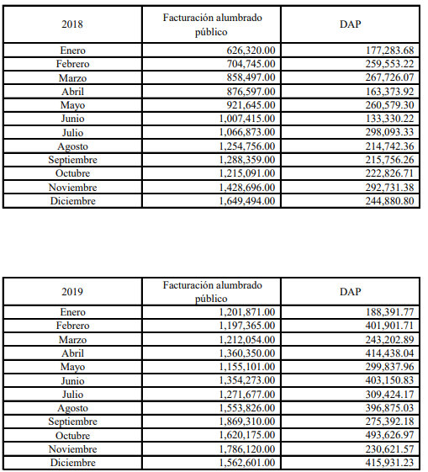

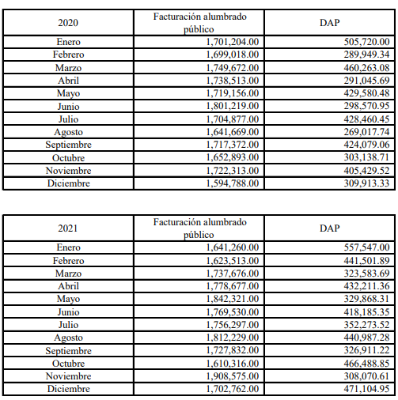

- La información que proporcionó el Sujeto Obligado mediante su informe justificado corresponde a lo solicitado por el particular en el punto número 3 de la solicitud, en consecuencia, es necesario hacer referencia a la presunción de veracidad supone una declaración iurus tantum ya que admite prueba en contra, por lo que este Órgano no está facultado para pronunciarse sobre la veracidad de la información entregada, aun y cuando el particular haya señalado que se encuentra incompleto.

- Sirve de apoyo a lo anterior por analogía el criterio 31-10 emitido por el entonces Instituto Federal de Acceso a la Información y Protección de Datos, que a la letra dice:

El Instituto Federal de Acceso a la Información y Protección de Datos no cuenta con facultades para pronunciarse respecto de la veracidad de los documentos proporcionados por los sujetos obligados. El Instituto Federal de Acceso a la Información y Protección de Datos es un órgano de la Administración Pública Federal con autonomía operativa, presupuestaria y de decisión, encargado de promover y difundir el ejercicio del derecho de acceso a la información; resolver sobre la negativa de las solicitudes de acceso a la información; y proteger los datos personales en poder de las dependencias y entidades. Sin embargo, no está facultado para pronunciarse sobre la veracidad de la información proporcionada por las autoridades en respuesta a las solicitudes de información que les presentan los particulares, en virtud de que en los artículos 49 y 50 de la Ley Federal de Transparencia y Acceso a la Información Pública Gubernamental no se prevé una causal que permita al Instituto Federal de Acceso a la Información y Protección de Datos conocer, vía recurso revisión, al respecto.”

- Este Órgano Garante carece de facultades para dudar de la veracidad en relación a la información proporcionada, por lo que el punto identificado con el numeral 3, quedó satisfecho con los documentos proporcionados.

- Por lo que corresponde al resto de la información requerida, es necesario establecer que se relaciona con servicio de alumbrado público; por lo que, resulta necesario traer a colación, el artículo 115, fracción III, inciso b), de la Constitución Política de los Estados Unidos Mexicanos, establece que los Municipios tendrán a su cargo, diversas funciones y servicios públicos, entre los que se encuentra el de alumbrado público.

- De la misma manera, el segundo párrafo, del artículo 122 de la Constitución Política del Estado Libre y Soberano de México, establece que los Ayuntamientos de los municipios, tendrán a su cargo las funciones y servicios públicos que señale la fracción III, del artículo 115 de la Carta Magna.

- Además, los artículos 125, fracción II y 126 de la Ley Orgánica Municipal del Estado de México, establecen que los municipios tendrán a su cargo la prestación, explotación, administración y conservación de los servicios públicos municipales, entre los que se encuentran el de Alumbrado Público; además, que dicho servicio deberá realizarse por los ayuntamientos, a través de sus unidades administrativas u organismos auxiliares, quienes podrán coordinarse con el Estado y otros municipios para mejorar la eficacia del mismo; por lo cual, podrá concesionarse a terceros, la prestación de esta.

- Por su parte, el Bando Municipal de San Felipe del Progreso en los artículos 33 numeral 6 y 86 fracción II, establecen lo siguiente:

Artículo 33.- El H. Ayuntamiento, a través de las comisiones que constituya con las y los integrantes del Cabildo, inspeccionará y vigilará el cumplimiento de las obligaciones que determinen las leyes y reglamentos en cada caso. Las comisiones permanentes son:
1. a 5. …
6.- Alumbrado Público;
7. a 28.

TÍTULO SEXTO
DE LOS SERVICIOS PÚBLICOS MUNICIPALES
CAPÍTULO ÚNICO.
DE LA ORGANIZACIÓN Y FUNCIONAMIENTO DE LOS SERVICIOS PÚBLICOS

Artículo 86.- Son servicios públicos municipales los siguientes:
I.- Agua potable, alcantarillado, saneamiento y disposición de aguas residuales.
II.- Alumbrado público;
III. a XV. …

- Conforme a la normatividad analizada, se logra vislumbrar que el Sujeto Obligado es competente para pronunciarse sobre la información requerida, en virtud de ser el encargado de ver todas las cuestiones relacionadas con el servicio de alumbrado público.

- Este Órgano Garante, procedió a la búsqueda de información que permitiera resolver el presente asunto en particular, localizando el documento denominado Procedimiento del Control de Servicios de Alumbrado Público consultado en la página electrónica https://www.gob.mx/cms/uploads/attachment/file/127275/Proc_Control_Servicios_Alumbrado_P_blico_2011.pdf, realizado por la Subdirección de Distribución de la Comisión Federal de Electricidad, que establece que los censos de alumbrado público deberán realizarse conjuntamente con los funcionarios autorizados por la autoridad municipal.

- Al respecto, la Comisión Federal de Electricidad debe notificar al Presidente Municipal, mediante oficio el programa de levantamiento del censo con un mes de anticipación; por otra parte, cabe precisar que la elaboración de los censos de alumbrado público se debe realizar de la siguiente manera:

- Ciudades con más de 100,000 usuarios.
- El resto de las ciudades, cuando menos una vez al año.
- Censos entregados a las administraciones estatales o municipales salientes: En los casos en que las administraciones estatales o municipales se encuentren en el último año de gestión, el censo de alumbrado se deberá presentar con una anticipación de seis meses antes de la entrega de poderes a la nueva administración, a fin de evitar retrasos en la gestión de la autorización de cobro de los nuevos importes facturados o de los ajustes a la facturación que resulten de la actualización de los censos.

- Además, dicho censo se conformará por los siguientes Anexos:

- Convenio;
- Desglose del censo;
- Resumen del censo;
- Minuta;
- Reporte de alta, bajas o modificaciones;
- Reporte de correcciones de lámparas 24 horas, y
- Formato de verificación de ahorros de lámparas de alumbrado público con atenuador.

- En ese contexto, de las documentales que obran en el expediente electrónico se advierte que el SUJETO OBLIGADO omitió remitir información sobre los convenios aún y cuando forman parte de los anexos de los censos.

- Por otra parte, se localizó en la dirección electrónica https://campusdcoc.cfe.mx/cvdcsr/pluginfile.php/31041/mod_resource/content/0/Manual%20de%20Procedimiento%20para%20Integraci%C3%B3n%20de%20Consumos%20de%20Servicios%20de%20Alumbrado%20P%C3%Bablico%2C%20Sem%C3%A1foros%20y%20Otras%20Cargas%20Directas.pdf, el documento denominado Manual de Procedimiento para la Integración de Consumos de los Servicios de Alumbrado Público, Semáforos y otras Cargas Directas de 2018, con un ámbito de aplicación local en áreas de servicio al cliente en CFE distribución, del cual se desprende lo siguiente:

“1. INTRODUCCIÓN
Derivado de la publicación de los Términos de la Estricta Separación Legal de la Comisión Federal de Electricidad y la Ley de la Industria Eléctrica, los usuarios de alumbrado público, semáforos y otras cargas directas tendrán que celebrar un contrato con un suministrador, por lo que CFE Distribución deberá́ establecer canales de comunicación y coordinación con los suministradores para la realización y actualización de los contratos. Para llevar a cabo los censos de alumbrado público, semáforos y otras cargas directas se requerirá́ la interacción entre el usuario y CFE Distribución.

Con base en lo establecido en el Reglamento de la Ley de la Industria Eléctrica, las obras e instalaciones requeridas para la prestación del servicio de alumbrado público no se considerarán elementos del Sistema Eléctrico Nacional, por lo que los responsables de los sistemas de alumbrado público serán los encargados de su construcción, operación, mantenimiento y reparación. La ejecución de los proyectos y Demas trabajos relacionados con los servicios de alumbrado público no serán materia del servicio público de distribución, por lo que no estarán a cargo de CFE Distribución.

Existen servicios de alumbrado público, semáforos y otras cargas directas que, por solicitud del usuario al suministrador, requieren la integración del consumo de energía eléctrica por parte de CFE Distribución mediante una base de estimación determinada por un censo de las cargas instaladas, por lo cual es importante realizar de manera sistemática y ordenada los censos de alumbrado público, semáforos y otras cargas directas en todo el país.

3. OBJETIVO
Normalizar los criterios y la metodología de atención de las modificaciones de servicios de alumbrado público, semáforos y otras cargas directas, para la correcta integración de los consumos de energía eléctrica.

POLÍTICA
Integrar correctamente los consumos de energía eléctrica de los servicios de alumbrado público, semáforos y otras cargas directas para efectuar oportunamente las actualizaciones de carga de estos servicios.

NORMAS
(…)
CENSOS
(…)
Se llevará cabo la ejecución de los censos de alumbrado público, semáforos y otras cargas directas de la siguiente manera:
a) Se coordinará con el representante del sistema de alumbrado público o el particular, para llevar a cabo el levantamiento en campo de manera conjunta con personal de ambas partes.
b) Se identificarán en un plano las luminarias y equipos que integran cada servicio, ya sean medidos o directos.
c) Se sectorizará el área geográfica para identificar los servicios correspondientes.
d) Se elaborarán los censos de alumbrado público, semáforos y otras cargas directas, relativos a cada servicio por sector y se continuará de la misma manera con los sectores restantes hasta cubrir la totalidad del área geográfica, incluyendo las poblaciones rurales y comunidades, si así fuera el caso.
e) El levantamiento físico para ubicar las luminarias y otras cargas directas deberá contar con las georeferencias correspondientes.
f) Una vez concluido el censo de todos los sectores, se iniciará el proceso de preparación del nuevo censo con el primer sector, de tal manera que el programa de censos de alumbrado público, semáforos y otras cargas directas sea lo más continuo posible.
g) Se deberá realizar un censo de alumbrado púbico, semáforos y otras cargas directas al menos una vez al año.

Una vez ejecutado el censo y acordado el resultado con el representante del sistema de alumbrado público o el particular, se entregará por escrito al suministrador el resultado obtenido del mismo incluyendo cargos o créditos que procedan, en un máximo de 10 días naturales después de terminado el censo de cada sector, municipio o delegación.

El suministrador actualizará los contratos en un máximo de 15 días naturales después de recibir la comunicación por escrito de los datos finales del censo de cada sector, municipio o delegación, así mismo actualizará en su sistema comercial, la carga y demanda contratada, fecha del censo, número de lámparas y otros datos de modificaciones que puedan surgir a partir de la ejecución del censo.

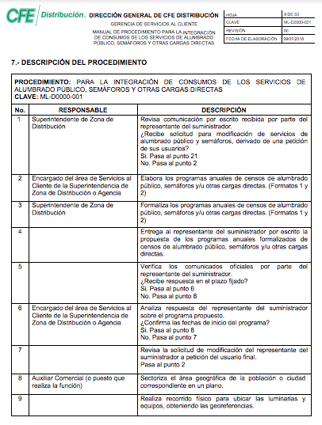

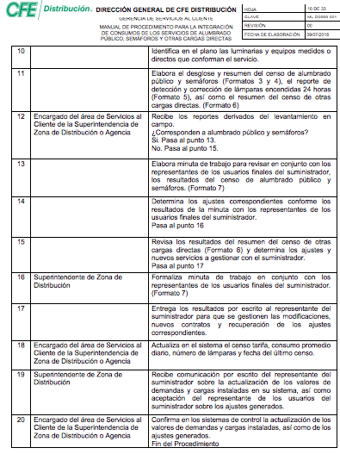
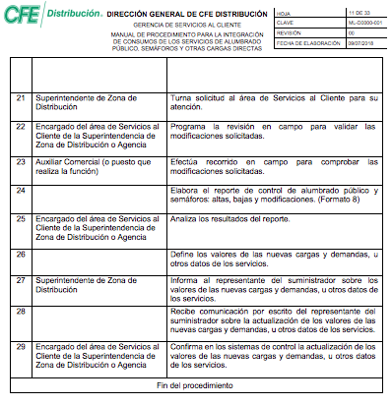
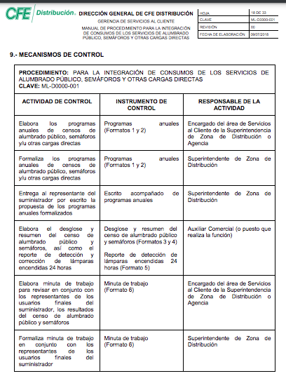
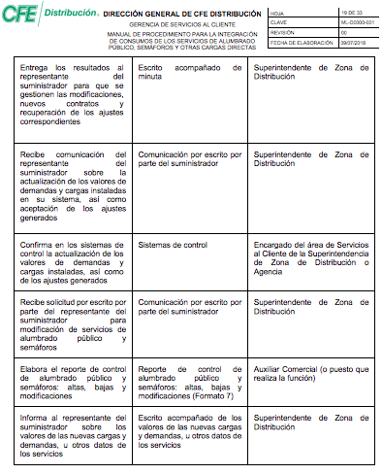
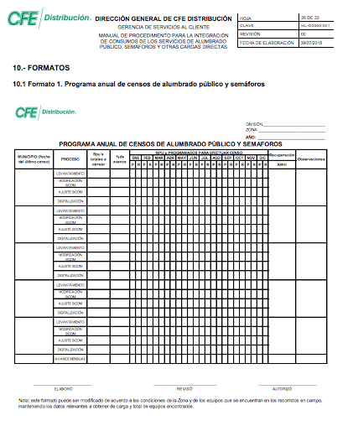
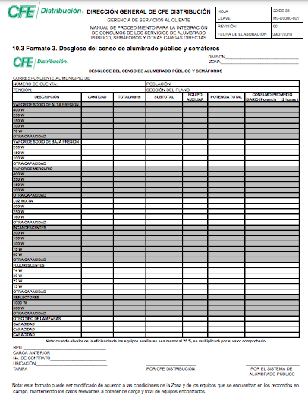
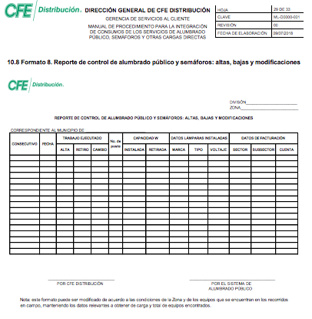
- De este documento se desprende que los usuarios de alumbrado público, tendrán que celebrar un contrato con un Suministrador, por otra parte señala que para llevar a cabo los censos de alumbrado público, semáforos y otras cargas directas se requerirá́ de la interacción entre el usuario y CFE Distribución, y en la descripción de su procedimiento, podrán recibir una solicitud por parte de los usuarios para modificación de servicios de alumbrado público y que se llevará cabo la ejecución de los censos de alumbrado público, a través de la coordinación con el representante del sistema de alumbrado público o el particular, para llevar a cabo el levantamiento en campo de manera conjunta con personal de ambas partes, elaborándose los censos de alumbrado público, relativos a cada servicio por sector y que se deberá realizar un censo de alumbrado púbico, al menos una vez al año, notificando de manera oficial el nombre y cargo de los representantes de los municipios o delegaciones que participarán en el desarrollo de dicho censo.

- Ahora bien, conviene señalar que la información solicitada es pública, porque está respaldada en documentos que posee y administra EL SUJETO OBLIGADO en el cumplimiento de sus atribuciones de conformidad a la normatividad anteriormente descrita, en este sentido la Ley de la materia, establece que las dependencias y entidades públicas o cualquier autoridad estarán obligadas a entregar documentos que se encuentren en sus archivos; que la obligación de acceso a la información se dará por cumplida cuando se pongan a disposición del solicitante los documentos respectivos.

- Asimismo, no pasa desapercibido lo que dispone la Ley de Transparencia y Acceso a la Información Pública del Estado de México y Municipios en el artículo 92 fracción XXXII.

XXXII. Las concesiones, contratos, convenios, permisos, licencias o autorizaciones otorgados, especificando los titulares de aquéllos, debiendo publicarse su objeto, nombre o razón social del titular, vigencia, tipo, términos, condiciones, monto y modificaciones, así como si el procedimiento involucra el aprovechamiento de bienes, servicios y/o recursos públicos;

- Es así que, la información relativa a los convenios es pública por ser información que la ley en a materia establece como obligación de transparencia común que deben hacer pública de manera permanente y actualizada y poner a disposición del público a través de los sitios electrónicos como puede ser, de manera enunciativa más no limitativa, el IPOMEX.

- Por lo que se ordena entregar los censos y los convenios para la recaudación del derecho de alumbrado público entre la CFE y el Municipio correspondiente a los años 2018, 2019, 2020 y 2021.

- Ahora bien, de ser el caso de que la información que se ordena entregar contenga datos personales susceptibles de clasificarse como información confidencial, el Sujeto Obligado deberá estar a lo dispuesto en el Considerando que a continuación se enuncia.

QUINTO. VERSIÓN PÚBLICA.

Nociones generales.

- Debe destacarse que, debido a la naturaleza de la información solicitada, eventualmente pudiera obrar datos personales susceptibles de protegerse, el Sujeto Obligado deberá de hacer la adecuada versión pública, protegiendo los datos que no son susceptibles de ser proporcionados.

- No pasa desapercibido para este Órgano Garante que los Sujetos Obligados serán responsables de los datos personales en su posesión y que, en caso de localizarse datos concernientes a terceros, éstos no podrán difundir, distribuir o comercializar los datos personales. Cabe destacar que, para la realización de la clasificación de la información, se deben seguir una serie de pasos y procedimientos, por lo que es menester reiterar los mismos:

a) Requisitos previos. | Los artículos 100 y 122 de la Ley Estatal y de la Ley General, respectivamente, señalan que si los Sujetos Obligados determinan que la información actualiza alguno de los supuestos de clasificación, es deber de los titulares de las áreas proponer su clasificación y no del Comité de Transparencia.  Al hacerlo tienen que precisar de qué información se trata, señalando el supuesto de clasificación (confidencialidad o reserva).  Además, se debe señalar el procedimiento, de los tres que establecen los artículos 132 y 106 de la Ley Estatal y General, respectivamente.  El último de estos requisitos previos consiste en que no se pueden emitir acuerdos de carácter general ni particular, esto es, no se puede hacer un acuerdo para clasificar de manera general todos los documentos de un expediente o área, sin individualizar su análisis y tampoco se puede hacer un acuerdo por cada dato que se vaya a clasificar dentro de un documento con diez datos, por ejemplo, susceptibles de ser clasificados.
b) Supuestos de clasificación. | Las disposiciones constitucionales y legales en la materia establecen los dos supuestos generales para clasificar la información: por reserva y por confidencialidad.  Los artículos 116 y 143 de la Ley Estatal y de la Ley General, respectivamente, señalan los supuestos para que la información pueda ser clasificada como confidencial. Mientras que los artículos 105 y 130 de la Ley Estatal y de la Ley General, respectivamente, señalan que la aplicación de estos supuestos debe realizarse de manera restrictiva y limitada, por lo que debe acreditarse que se cumple con esta condición y no se pueden ampliar las excepciones o supuestos de clasificación aduciendo analogía o mayoría de razón.  El Sujeto Obligado debe identificar claramente el tipo de información y hacer un juicio de subsunción o encaje para acreditar que el supuesto de hecho corresponde estrictamente con la hipótesis jurídica. Esto también lo debe de realizar el servidor público habilitado y el titular del área que administra la información.
c) Formalidades para emitir el acuerdo de clasificación. | El Comité de Transparencia, según lo dispuesto en los artículos cuenta con las facultades para aprobar, modificar o revocar la clasificación de la información que haya propuesto.  Es necesario que el acto reúna con los requisitos elementales, entre ellos, que la autoridad que va a emitir el acto de autoridad sea la legalmente facultada para ello.  La decisión de aprobar, modificar o revocar la clasificación deberá de asentarse en un documento que registre la determinación a la que se llegue después de un análisis minucioso a partir de lo propuesto por el Titular del I. área que administra la información, cuyo análisis debe integrarse en la agenda de los asuntos a tratar en las sesiones, se insiste, a partir de las decisiones adoptadas previamente por los titulares de áreas y que son sujetas a control, en primera instancia, por el Comité de Transparencia.
d) Requisitos de fondo del acuerdo de clasificación. | Como se ha señalado antes, al hacer el juicio de subsunción o encaje entre el supuesto de hecho y la hipótesis jurídica, se debe acreditar la estricta correspondencia entre un elemento y otro. Ahora, en esta parte del procedimiento, que se desahoga en sede del Comité de Transparencia, la ley señala que la carga de la prueba, para justificar las restricciones, corresponde a los Sujetos Obligados, por lo que deberán fundar y motivar debidamente la clasificación.  De lo anterior, se desprende que para una correcta clasificación total o parcial, esto es determinar los datos que se suprimen en las versiones públicas, es necesario fundar y motivar, de manera correcta, la clasificación; considerando que todo acto que la autoridad pronuncie en el ejercicio de sus atribuciones, debe expresar los fundamentos legales que le dieron origen y las razones por las que se deben aplicar al caso concreto.  Así, en un acto de autoridad se cumple con la debida fundamentación cuando se cita el precepto legal aplicable al caso concreto y la debida motivación cuando se expresan las razones, motivos o circunstancias que tomó en cuenta la autoridad para adecuar el hecho a los fundamentos de derecho. De este modo, la persona que se sienta afectada pueda impugnar la decisión, permitiéndole una real y auténtica defensa.  En ese mismo sentido, el numeral trigésimo tercero fracción V de los Lineamientos Generales, precisa que para motivar la clasificación se deben acreditar las circunstancias de tiempo, modo y lugar.  Ahora bien, para cada caso además de fundar y motivar, se debe identificar con claridad que datos contenidos en las documentales que son susceptibles de suprimirse, por ejemplo; Clave Única de Registro de Población (CURP), Registro Federal de Contribuyentes (R.F.C.), claves de seguros, préstamos o descuentos personales, secretos bancario, fiduciario, industrial, comercial, fiscal, bursátil y postal, cuya titularidad corresponda a particulares, entre otros.
e) Condiciones especiales de la clasificación de la información como confidencial. | Los artículos 148 y 120 de la Ley Estatal y de la Ley General, respectivamente, establecen que aun tratándose de datos personales, se podrán proporcionar, incluso sin solicitar el consentimiento de su titular.  En el caso de lo señalado en la fracción IV, será el Instituto quien deba aplicar la prueba de interés público, considerando también que como recientemente ha discutido la Suprema Corte de Justicia de la Nación, los servidores públicos nos encontramos sujetos a un régimen menor de protección.  Pero si la información que se pretende clasificar como confidencial no se encuentra en los supuestos de los artículos señalados y es posible, se deberá consultar al titular de los datos si permite o no el acceso. De no ser posible, la realización de la consulta, procede, fundando y motivando, la clasificación.

- Si el servidor público incumple con estas formalidades y entrega la información sin proteger los datos personales incumple con lo que estipula las disposiciones legales establecidas, asimismo que si entrega un documento testado sin el debido acuerdo de clasificación.

SÉXTO. Vista a los órganos de control interno
- Es necesario resaltar que el recurso de revisión previsto en la Ley de la materia no es el medio para investigar y en su caso, sancionar a servidores públicos por la omisión de la entrega de información pública o en la atención a solicitudes de información; sin embargo, dados hechos del presente asunto en particular, respecto de la falta de respuesta a la solicitud, se dará vista al área competente para que en ejercicio de sus atribuciones realice las investigaciones pertinentes por las omisiones detectadas atribuibles al SUJETO OBLIGADO.

- Por ello, es conveniente señalar la fracción X, del artículo 36, de la Ley de Transparencia y Acceso a la Información Pública del Estado de México y Municipios, que establece:

Artículo 36. El Instituto tendrá, en el ámbito de su competencia, las siguientes atribuciones:
(…)
X. Hacer del conocimiento del órgano de control interno o equivalente de cada Sujeto Obligado las infracciones a esta Ley;
(…)
- Asimismo, este Pleno hará del conocimiento del órgano de control de este Instituto de las infracciones en que el SUJETO OBLIGADO incurrió, toda vez que la naturaleza de investigar y sancionar corresponde a un ente distinto a éste a través de un procedimiento diferente al recurso de revisión, lo cual se encuentra previsto en la Ley de Transparencia Acceso a la Información Pública del Estado de México y Municipios específicamente en sus artículos 222 y 223 que señalan lo siguiente:
Artículo 222. Son causas de responsabilidad administrativa de los servidores públicos de los sujetos obligados, por incumplimiento de las obligaciones establecidas en la materia de la presente Ley, las siguientes:
…
I. Cualquier acto u omisión que provoque la suspensión o deficiencia en la atención de las solicitudes de información;
II. La falta de respuesta a las solicitudes de información en los plazos señalados en la normatividad aplicable;
…
Artículo 223. El Instituto dará vista a la Contraloría Interna y Órgano de Control y Vigilancia en términos de la Ley de Responsabilidades de los Servidores Públicos del Estado y Municipios, para que determine el grado de responsabilidad de quienes incumplan con las obligaciones de la presente Ley.

- Es así que, lo procedente es dar vista a la Contraloría Interna para que, en ejercicio de sus atribuciones, funciones y competencias determine lo conducente en relación a la falta de respuesta por parte del Ayuntamiento de San Felipe del Progreso.

- Por lo anteriormente expuesto y fundado, este ÓRGANO GARANTE emite los siguientes:

R E S O L U T I V O S
PRIMERO. Resultan fundadas las razones o motivos de inconformidad hechos valer en el recurso de revisión 06393/INFOEM/IP/RR/2021 en términos de los Considerandos CUARTO y QUINTO de la presente resolución.

SEGUNDO. Se ORDENA al Ayuntamiento de San Felipe del Progreso entregar vía Sistema de Acceso a la Información Mexiquense (SAIMEX), de ser el caso en versión pública, los documentos en donde conste lo siguiente:

- Censo de luminarios de alumbrado público realizado y firmado por la Comisión Federal de Electricidad (CFE), correspondiente a los años 2018, 2019, 2020 y del uno (1) de enero al veintidós (22) de noviembre de 2021;
- Convenio para la recaudación del Derecho de Alumbrado Público (DAP), entre la CFE y el Municipio, correspondiente a los años 2018, 2019, 2020 y del uno (1) de enero al veintidós (22) de noviembre de 2021.

Para efectos de lo anterior se deberá emitir el Acuerdo del Comité de Transparencia en términos de los artículos 49 fracción VIII y 132 fracción II de la Ley de Transparencia y Acceso a la Información Pública del Estado de México y Municipios, en el que funde y motive las razones sobre los datos que se supriman o eliminen dentro del soporte documental respectivo objeto de las versiones públicas que se formulen y se ponga a disposición de la parte recurrente.

De ser el caso que no se localice la información señalada en el numeral 2, el Sujeto Obligado deberá de manifestar las razones que expliquen las causas por las cuales no se cuenta con la información.

TERCERO. Notifíquese al Titular de la Unidad de Transparencia del SUJETO OBLIGADO, para que conforme a los artículos 186 último párrafo, 189 párrafo segundo y 199 de la Ley de Transparencia y Acceso a la Información Pública del Estado de México y Municipios, vigente, dé cumplimiento a lo ordenado dentro del plazo de diez días hábiles, debiendo rendir a este Instituto el informe de cumplimiento de la resolución en un plazo de tres días hábiles posteriores.

CUARTO. De conformidad con el artículo 198 de la Ley de Transparencia y Acceso a la Información Pública del Estado de México y Municipios, de considerarlo procedente, el Sujeto Obligado de manera fundada y motivada, podrá solicitar una ampliación de plazo para el cumplimiento de la presente resolución.

QUINTO. Notifíquese al RECURRENTE la presente resolución vía SAIMEX.

SEXTO. Se hace del conocimiento del RECURRENTE que, de conformidad con lo establecido en el artículo 196 de la Ley de Transparencia y Acceso a la Información Pública del Estado de México y Municipios, en caso de que considere que la resolución le cause algún perjuicio podrá impugnarla vía juicio de amparo en los términos de las leyes aplicables.

SÉPTIMO. Gírese oficio al Contralor Interno y Órgano de Control y Vigilancia de este Instituto para hacer de su conocimiento la presente resolución a fin de que en ejercicio de sus atribuciones y de conformidad al artículo 190 de la Ley de Transparencia y Acceso a la Información Pública del Estado de México y Municipios, determine lo conducente en términos del considerando SEXTO.

ASÍ LO RESUELVE, POR UNANIMIDAD DE VOTOS, EL PLENO DEL INSTITUTO DE TRANSPARENCIA, ACCESO A LA INFORMACIÓN PÚBLICA Y PROTECCIÓN DE DATOS PERSONALES DEL ESTADO DE MÉXICO Y MUNICIPIOS, CONFORMADO POR LOS COMISIONADOS JOSÉ MARTÍNEZ VILCHIS, MARÍA DEL ROSARIO MEJÍA AYALA, LUIS GUSTAVO PARRA NORIEGA, SHARON CRISTINA MORALES MARTÍNEZ (AUSENCIA JUSTIFICADA) Y GUADALUPE RAMÍREZ PEÑA; EN LA SEXTA SESIÓN ORDINARIA CELEBRADA EL DIECISÉIS (16) DE FEBRERO DE DOS MIL VEINTIDÓS, ANTE EL SECRETARIO TÉCNICO DEL PLENO ALEXIS TAPIA RAMÍREZ.

Tercer párrafo, artículo 1º, Constitución Política de los Estados Unidos Mexicanos.
Segundo Párrafo, artículo 6º, Constitución Política de los Estados Unidos Mexicanos.
Artículo 176, Ley de Transparencia y Acceso a la Información Pública del Estado de México y Municipios.
Convención Americana sobre Derechos Humanos. Artículo 13.
Constitución Política de los Estados Unidos Mexicanos. Artículo sexto, sección A, Fracción I.
Corte Interamericana de Derechos Humanos. Caso Claude Reyes y otros vs Chile. Sentencia de 19 de septiembre de 2006. Serie C. No. 151. Párr. 86.
Ibídem. Párr. 87.
Declaración conjunta del Relator Especial de las Naciones Unidas (ONU) para la Libertad de Opinión y de Expresión, el Representante para la Libertad de los Medios de Comunicación de la Organización para la Seguridad y la Cooperación en Europa (OSCE) y el Relator Especial de la Organización de los Estados Americanos (OEA) para la Libertad de Expresión (2004), disponible en http://www.oas.org/es/cidh/expresion/documentos_basicos/declaraciones.asp.
En Perú la Ley del Procedimiento Administrativo General LEY N° 27444 señala: “1.7 Principio de presunción de veracidad.- En la tramitación del procedimiento administrativo, se presume que los documentos y declaraciones formulados por los administrados en la forma descrita por esta Ley, responden a la verdad de los hechos que ellos afirman. Esta presunción admite prueba en contrario.”
Disponible para su consulta en https://legislacion.edomex.gob.mx/sites/legislacion.edomex.gob.mx/files/files/pdf/bdo/bdo2021/bdo075.pdf

